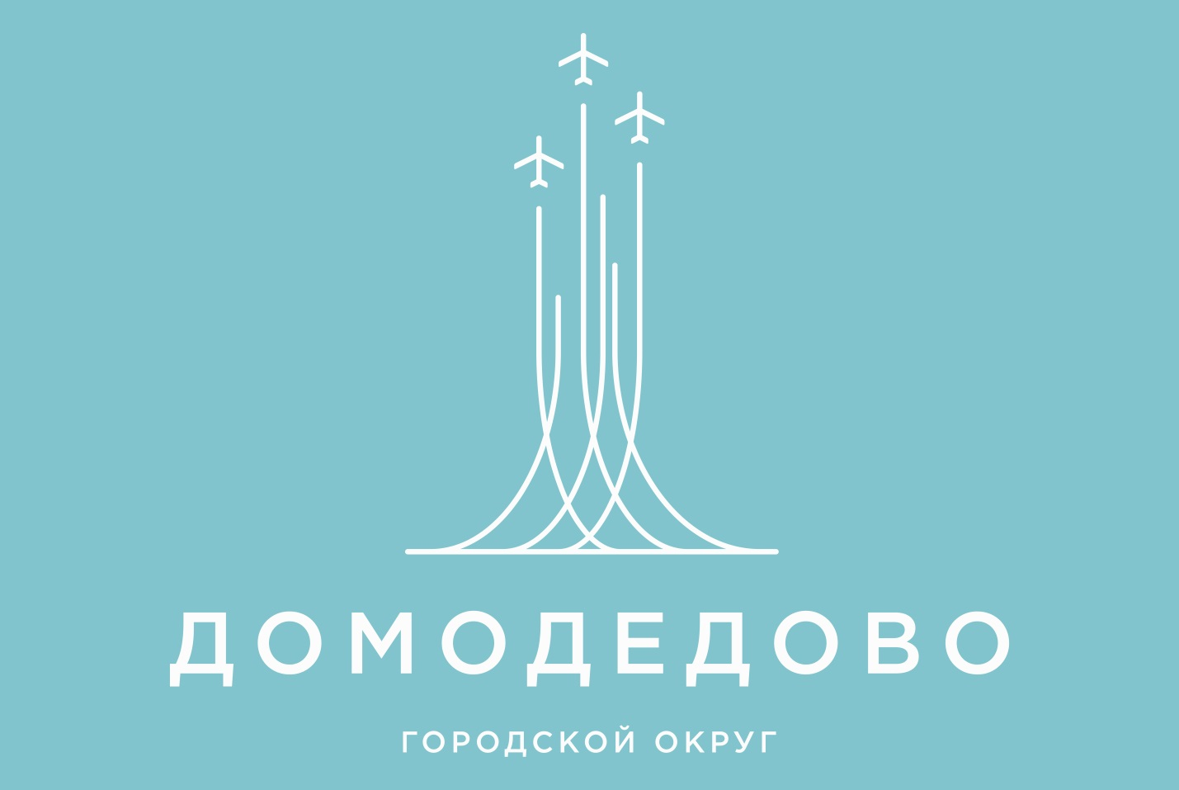

19 апреля 2023 года состоялось открытое заседание Совета депутатов городского округа Домодедово.
На заседании Совета рассматривались вопросы:
1. О внесении изменений и дополнений в решение Совета депутатов городского округа Домодедово от 21.12.2022 № 1-4/1296 «О бюджете городского округа Домодедово на 2023 год и плановый период 2024 и 2025 годов».

2. Об утверждении Положения о трехсторонней комиссии по регулированию социально-трудовых отношений на территории городского округа Домодедово Московской области.

Докладчик: БОГАЧЕВА Наталья Анатольевна, заместитель главы администрации – председатель комитета по экономике городского округа Домодедово.

3. О внесении изменений в Положение о сходах граждан, старосте сельского населенного пункта в городском округе Домодедово, утвержденное решением Совета депутатов городского округа Домодедово от 17.11.2022 № 1-4/1280.

4. О внесении изменения в решение Совета депутатов городского округа Домодедово Московской области от 27.05.2020 №1-4/1045 «Об определении стоимости арендной платы за муниципальное имущество, находящееся в собственности городского округа Домодедово».

5. О внесении изменения в прогнозный план (программу) приватизации муниципального имущества городского округа Домодедово Московской области на 2023 год, утвержденный решением Совета депутатов городского округа Домодедово Московской области от 17.11.2022 № 1-4/1275.

6. Об утверждении Положения о порядке передачи имущества, находящегося в собственности городского округа Домодедово Московской области, в аренду субъектам малого и среднего предпринимательства, физическим лицам, не являющимся индивидуальными предпринимателями и применяющим специальный налоговый режим «налог на профессиональный доход», осуществляющим деятельность на территории Московской области, без проведения торгов.

7. О согласовании перечня имущества, предлагаемого к передаче из собственности Московской области в муниципальную собственность городского округа Домодедово.

8. О внесении изменения в Методику расчета платы за размещение нестационарных торговых объектов на земельных участках, находящихся в муниципальной собственности, земельных участках, государственная собственность на которые не разграничена, утвержденную решением Совета депутатов городского округа Домодедово Московской области от 10.04.2017 №1-4/786.

9.Об утверждении Положения о проведении открытого аукциона в электронной форме на право заключения договора на организацию ярмарок на месте проведения ярмарок в городском округе Домодедово Московской области, включенном в сводный перечень мест проведения ярмарок на территории Московской области.

Докладчик: ХРУСТАЛЕВА Евгения Михайловна, заместитель главы администрации городского округа Домодедово.

10. Об утверждении Положения об организации и проведении публичных слушаний по вопросам градостроительной деятельности на территории городского округа Домодедово Московской области.
Внесен: Главой городского округа Домодедово.
Докладчик: БЕЛУХИН Георгий Алексеевич, начальник службы главного архитектора -главный архитектор администрации городского округа Домодедово.

